
電子廣告看板解決方案
障礙排除說明

RISE.sign

- 播放器常見問題
-----------------------------------------------------
- 如何取得CM管理介面帳號
  - 請前往www.champvision.com聯絡客服開通
- CM管理介面的位置
  - https://rise.champvision.com.tw/cms/web/main/
- 當遇到影片無法播放時請確認已下問題
  - 請先確認是否在播放器端已安裝K-Lite Package Codec(可以透過Windows 開始清單找到)
  - 如果上述已確認安裝，請重新執行顯示卡驅動更新

- 當CMS Server IP可能因DHCP浮動IP造成網路位置變動時
  - 請更新位於播放器中的Agentxxxxx/Backup資料夾內ConfigFile.xml裡面的CloudIP位置
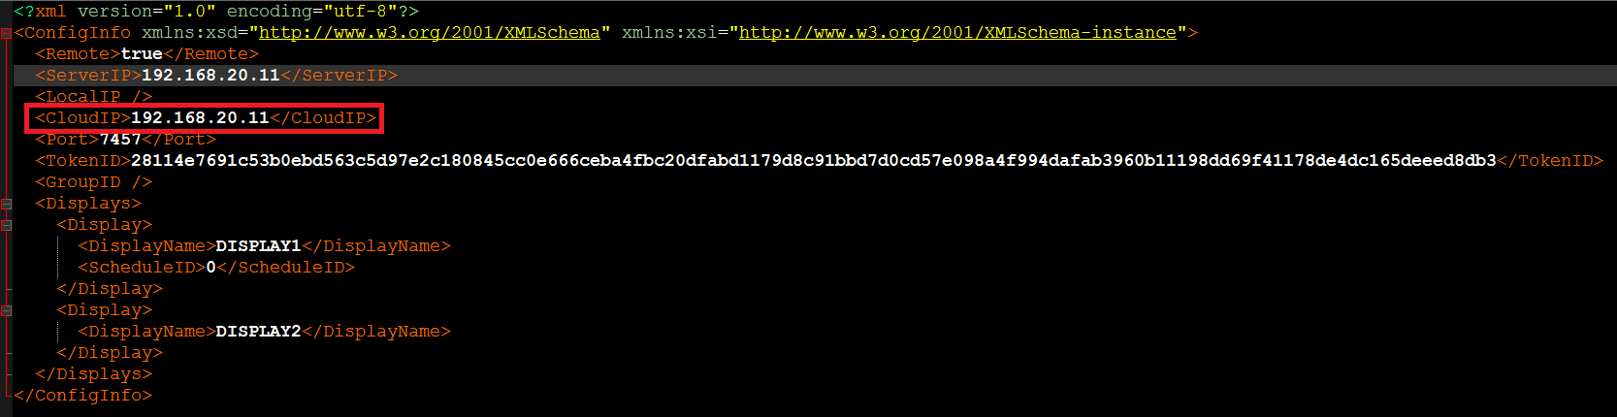
- 為什麼設備列表中設備狀態一直出現紅燈綠燈交互閃爍
  - 請先確認播放器的網路線是否脫落
  - 如設備是透過無線訊號連線請確認網路品質與訊號是否異常
  - 請將設備的防火牆以及防毒軟體關閉

- 為什麼已經排好的排程沒有正確播放
  - 請前往排程頁面直行播放排程
Step1:選擇想要播放排程的設備名稱
Step2:點選Launch
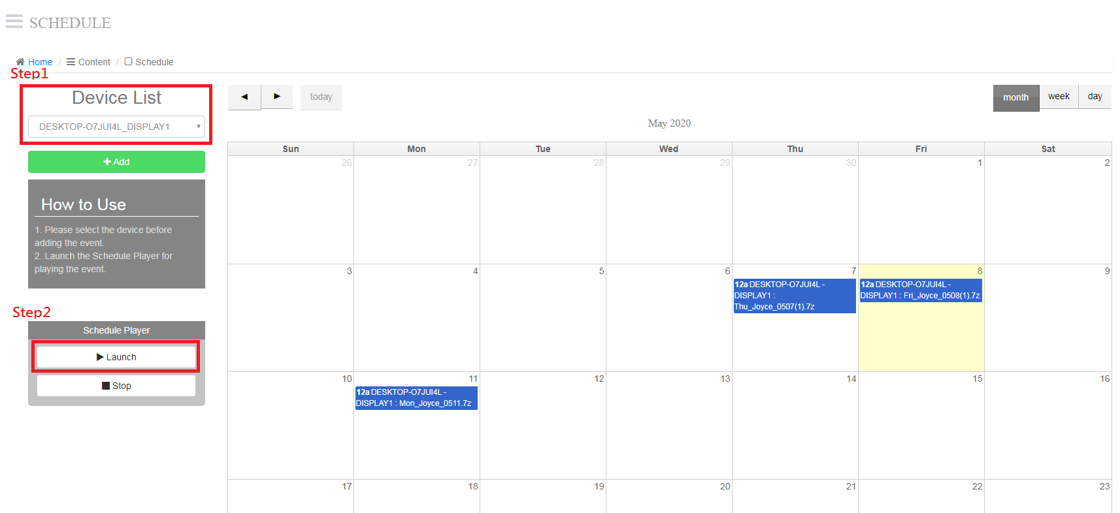
- 如何確認播放器的軟體有正確被開啟
  - 請確認工作列上是否有出現ChampVision的Logo圖示 
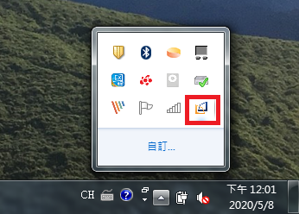
- 當播放設備故障時，是否可以自行更換播放器並複製播放軟體
  - 請聯絡業務窗口，因播放軟體有搭配硬體設備綁定

- 如何暫時停止所有播放
  - 可以透過CMS管理介面的設備列表進行遠端操作關閉
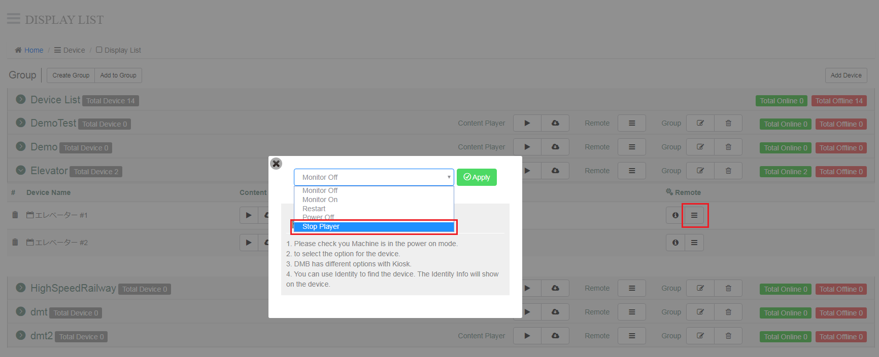
- 為什麼下載檔案到播放器無法成功
  - 請先確認是否有置換過伺服器，如果有請刪除原先在設備上的內容，檔案目錄在
..\Document\INFOSAPCREATOR\Projects\CMS_Content
..\Document\INFOSAPCREATOR\Schedules\CMS_Schedule
以及 C:\CMS_Publish
  - 上述如果沒有置換過伺服器，請透過CMS設備列表確認設備的容量是否足夠，如果不足請刪除已不需要的內容
- 如何播放如Youtube直播的相關內容
  - 請先安裝Edge 註冊檔
  - 透過編輯器選擇HTML框架並放入youtube embed url

